주식회사 지니에듀테크 · Jinie EduTech
HAEBOT Hand Controller v2
커스텀 제어 보드 설계 기획서
보드 개발자용 요약본 (10쪽) — 전자부(Electronics) 한정
HAEBOT Hand i2 V1 | 교육용 로봇 손 및 커리큘럼 (제품 수준 완성도 목표)
※ 본 문서의 3D 이미지는 모두 개념용 3D 생성 이미지(실제 3D 모델 아님)입니다. 부품 배치 개념만 나타내며, 배선된 PCB나 CAD 모델이 아닙니다. 그림 내 표기는 영문(부품 Ref 기준)입니다.
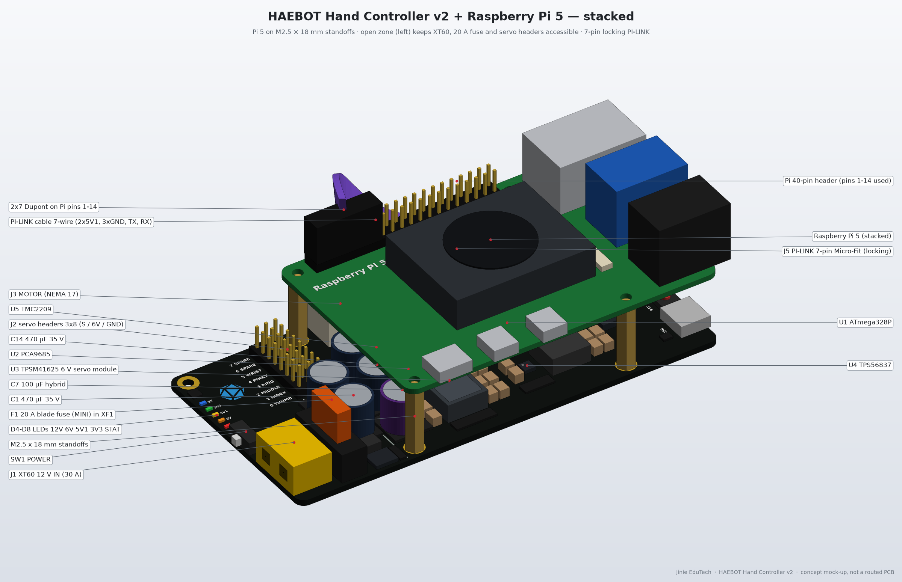
개념용 3D 생성 이미지(실제 3D 모델 아님)
대상 | 외부 PCB/보드 개발 담당자
단계 | v2 · 개념 설계 (회로도 작성 전) · 부품 선정 확정 · BOM 생산 미승인
작성일 / 작성 | 2026년 11월 13일 / 주식회사 지니에듀테크
상세 자료 | GitHub incom8134-web/robot-hand → electronics/ (power_budget.md, bom_controller_v2.csv, README.md)

구성
p.2 | 한눈에 보는 요약 | p.3 | 왜 커스텀 보드인가 (기존 방식 vs 커스텀 보드)
p.4 | 시스템 구성 · Pi 통신 · 펌웨어 업로드 | p.5 | 주요 부품과 역할
p.6 | 전원 · 보호 요약 | p.7 | 커넥터 · 스위치 · LED · 보드 영역
p.8–9 | 보드 레이아웃 그림 | p.10 | 보드 개발자 체크리스트

1. 한눈에 보는 요약
이 보드가 필요한 이유 (3줄 요약)
• 전원: 12 V 하나로 서보 6 V(대전류)와 Pi 5.1 V를 분리 생성 → 서보가 스톨해도 Pi가 리셋되지 않습니다.
• 안전·신뢰성: 퓨즈·역극성·서지 보호 내장, 점퍼선 대신 잠금형 커넥터 → 오결선·접촉 불량을 없앱니다.
• 교육·완성도: Arduino·PCA9685·스테퍼 드라이버를 한 장의 4층 PCB로 통합 → 모든 학생이 같은 결과, 완성된 제품 수준의 외관.

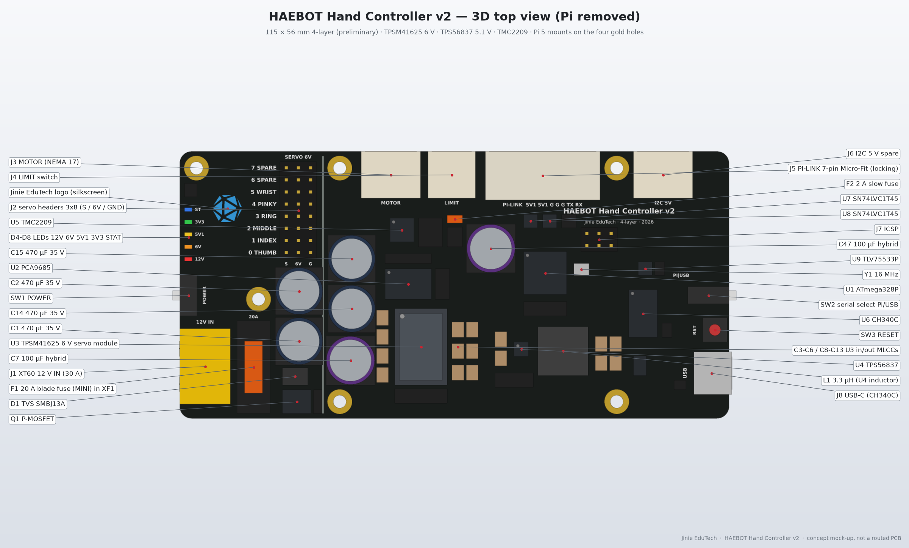
그림 1. 보드 상면 — 개념용 3D 생성 이미지(실제 3D 모델 아님), 부품 설명 포함
표 1. 주요 수치 (MG996R × 6 기준 · 1차 시제품은 같은 J2에 ES08MA II로 기구 검증)
항목 | 사양
입력 전원 | 12 V 단일 입력 · Mean Well 12 V 20 A 이상 SMPS (LRS-350-12, 12 V 29 A) → J1 XT60
서보 레일 | 6 V (5.96 V) · TPSM41625 25 A 모듈 (6 V에서 약 20 A 정격) · 최악 15 A (75 %)
Pi 레일 | 5.1 V · TPS56837 8 A · 최악 5.19 A (65 %), USB 600 mA 기본 시 4.19 A
로직 레일 | 3.3 V · TLV75533P LDO · 최악 42 mA (500 mA의 8 %)
구동부 | MG996R × 6 (PCA9685 CH0 엄지 ~ CH4 새끼, CH5 손목) · NEMA 17 17HS4401S 베이스 (TMC2209, 1.0 A RMS, 엘보 없음) · 상위: Pi 5 + Camera Module 3 (MediaPipe)
제어 / 통신 | ATmega328P + CH340C (내장 Arduino Nano, USB-C) · Pi 5와 UART (SN74LVC1T45 × 2, 7핀 잠금 커넥터)
PCB | 4층, 약 115 × 56 mm · Pi 5를 보드 위에 적층 (M2.5, 18 mm 스탠드오프)
전력 (12 V) | 일반 3.74 A · 45 W / 최악 11.2 A · 135 W (SMPS의 39 %)

2. 왜 커스텀 보드인가
기존 방식(레퍼런스 Bolofofopt/HumanoidRoboticArmVision 계열)은 Raspberry Pi 5 + 카메라, Arduino(Mega/Nano), PCA9685 모듈, 스테퍼 드라이버(CNC 실드 + A4988급 모듈), 건전지 팩(그림) 또는 Buck 모듈 전원을 점퍼선으로 연결합니다. 아래 그림이 현재 배선이며, 커스텀 보드는 이 구성 전체를 한 장의 보드로 대체합니다.
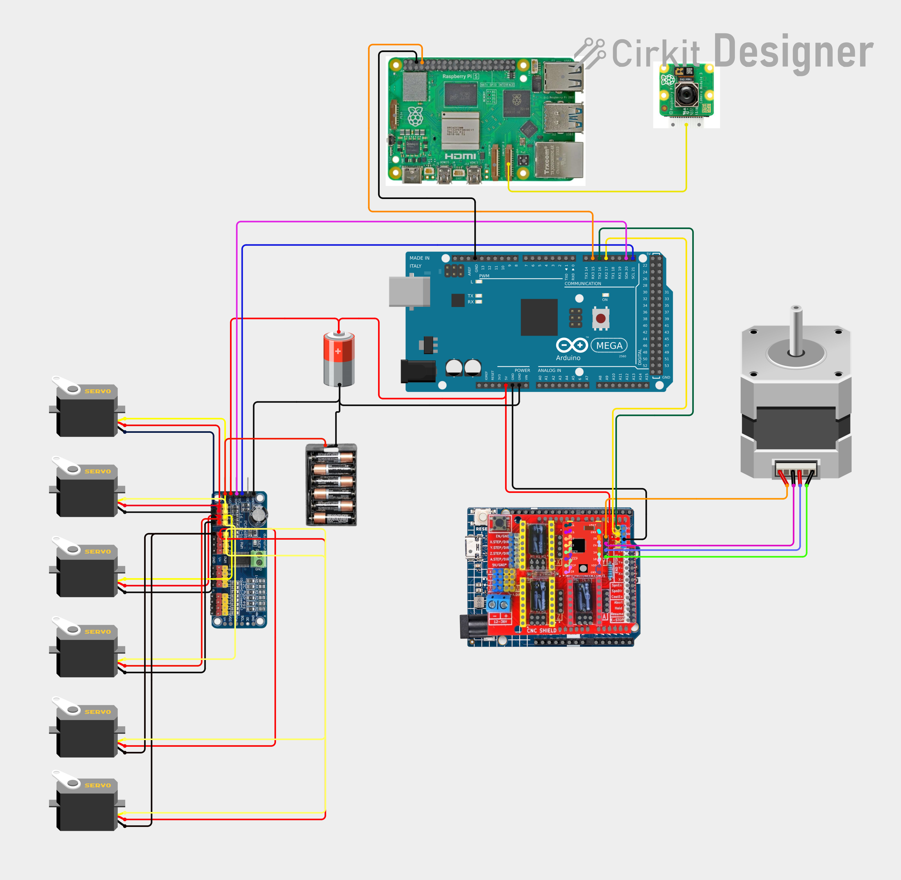
그림 2. 참고: 기존 모듈 조합 방식 배선도 (Cirkit Designer) — 커스텀 보드가 대체하는 구성
표 2. 기존 방식 vs 커스텀 보드
항목 | 기존 방식의 문제 (모듈 + 점퍼선) | 커스텀 보드의 해결
서보 전원 | 건전지·LM2596급 모듈은 MG996R 6개 스톨(최대 약 15 A) 공급 불가 → 토크 저하, 과열 | TPSM41625 온보드 6 V 레일 (6 V에서 약 20 A, 최악 75 %)
Pi 전원 | 서보와 약한 전원 공유 → Pi 저전압·리셋, 시연 중 정지 | TPS56837 전용 5.1 V 8 A 레일, 서보와 분리
보호 | 퓨즈·역극성·서지 보호 없음 → 오결선·단락 시 Pi 손상 | F1 20 A · F2 2 A 퓨즈, Q1 역극성 보호, D1 SMBJ13A TVS
배선 | 점퍼선이 많고 쉽게 빠짐 → 간헐적 오동작 | 12 V XT60 + Pi Micro-Fit 3.0 7핀 잠금 커넥터
MCU | 별도 Arduino 보드 (Mega/Nano) + 점퍼선 | ATmega328P + CH340C 내장 (Nano와 동일, USB-C 업로드)
스테퍼 | CNC 실드 + A4988급 드라이버 모듈: 소음 큼, 역삽입 위험 | TMC2209 온보드, StealthChop 저소음, 1.0 A 고정
Pi 통신 | 3.3 V Pi에 5 V 신호 직결 위험 | SN74LVC1T45 × 2 레벨 변환으로 Pi 보호
교육·외관 | 학생마다 배선과 결과가 다름, DIY 외관 | 4층 PCB 약 115 × 56 mm, 실크 라벨, 기능 블록이 눈에 보임

3. 시스템 구성 · Pi 통신 · 펌웨어 업로드
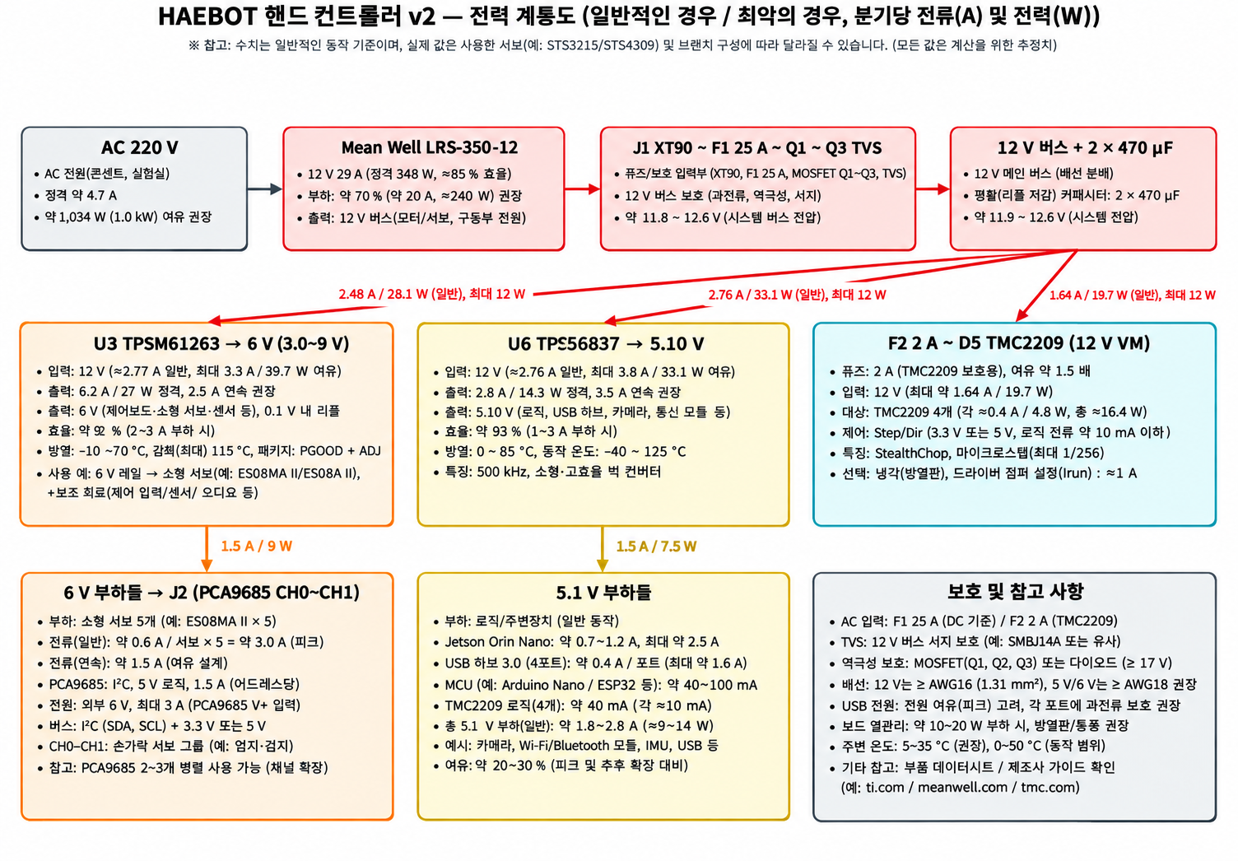
그림 3. 전원 트리 — 분기별 전류·전력 (일반/최악)

전원 흐름
• AC 220 V → LRS-350-12 (12 V 20 A 이상, 선택 스위치 230 V) → J1 XT60 → F1 20 A → Q1 → D1 → 3분기
• U3 TPSM41625 → 6 V: 서보 6개 (J2 헤더) · U4 TPS56837 → 5.1 V: Pi 5 (J5) + 로직 → U9 TLV75533P → 3.3 V · F2 2 A → U5 TMC2209 (12 V) → NEMA 17 (J3)

Pi와 보드의 통신 (J5 PI-LINK)
• 7핀 잠금 케이블 하나로 Pi 전원(5.1 V × 2핀, GND × 3핀)과 UART(TX, RX)를 함께 연결합니다.
• Pi 쪽: GPIO 1–14번에 2×7 Dupont (5 V = 2·4번, GND = 6·9·14번, TX = 8번, RX = 10번), 20/22 AWG, ≤ 100 mm.
• Pi(3.3 V)가 MediaPipe 관절 목표를 UART로 전송 → SN74LVC1T45 2개(방향별 1개)가 레벨 변환·Pi 보호 → ATmega(5 V)가 PCA9685(I²C)·TMC2209(STEP/DIR) 구동.
• Pi USB 제한 기본 600 mA 유지 · J5와 Pi 자체 USB-C 전원 동시 연결 금지.

펌웨어 업로드 (내장 Arduino Nano)
• PC ↔ USB-C(J8) 연결 → SW2를 USB로 → Arduino IDE에서 "Arduino Nano" 선택 후 업로드 (CH340C DTR 자동 리셋)
• 업로드 후 SW2를 PI로 복귀. 새 보드 부트로더는 J7 ICSP로 기록. 7핀 링크에는 리셋 선이 없어 Pi에서는 재기록 불가.
• USB만 연결 시: MCU만 켜짐(업로드 전용), PCA9685·3.3 V는 꺼짐 → 5 V I²C 풀업의 PCA9685 역급전 여부 확인.

4. 주요 부품과 역할
표 3. 주요 부품과 역할 (전체 목록: bom_controller_v2.csv)
Ref | 부품 | 역할 (한 줄) | 선정 이유
U3 | TPSM41625 | 12 V → 5.96 V 서보 전원 | 인덕터·FET 일체형, 6 V에서 약 20 A, 보호 기능 내장
U4 | TPS56837 | 12 V → 5.10 V Pi·로직 전원 | 8 A 동기식 벅(Buck), 효율 약 95 %, 외부 부품 적음
U9 | TLV75533P | 5.1 V → 3.3 V LDO | 최악 42 mA (8 %)
U1 | ATmega328P-AU | 실시간 제어 MCU (명령 수신 → 구동, 전원 감시) | Arduino Nano와 동일 칩, 교육 자료 풍부
U6 | CH340C | USB-시리얼 (펌웨어 업로드·디버깅) | 크리스털 불필요, Nano 호환 자동 리셋
U2 | PCA9685PW | I²C → 서보 PWM 16채널 | 입력 5.5 V 허용 → I²C 레벨 변환 불필요
U5 | TMC2209 | NEMA 17 베이스 스테퍼 구동 | 저소음, Standalone 모드로 펌웨어 설정 불필요
U7, U8 | SN74LVC1T45 ×2 | Pi 3.3 V ↔ MCU 5 V UART 레벨 변환 | Pi GPIO를 5 V로부터 보호
Q1 | WSD30L120ADN56 | 역극성 보호 + 전원 스위치 (SW1) | 3.8 mΩ, 11 A에서 손실 약 0.6 W
D1 | SMBJ13A | 12 V 입력 서지 클램프 (TVS) | TPSM41625 입력 권장 ≤ 16 V, 절대 최대 17 V
J5 | Molex 43650-0713 | Pi 전원 + UART 7핀 잠금 커넥터 | 핀당 5 A, 래치로 풀림 방지

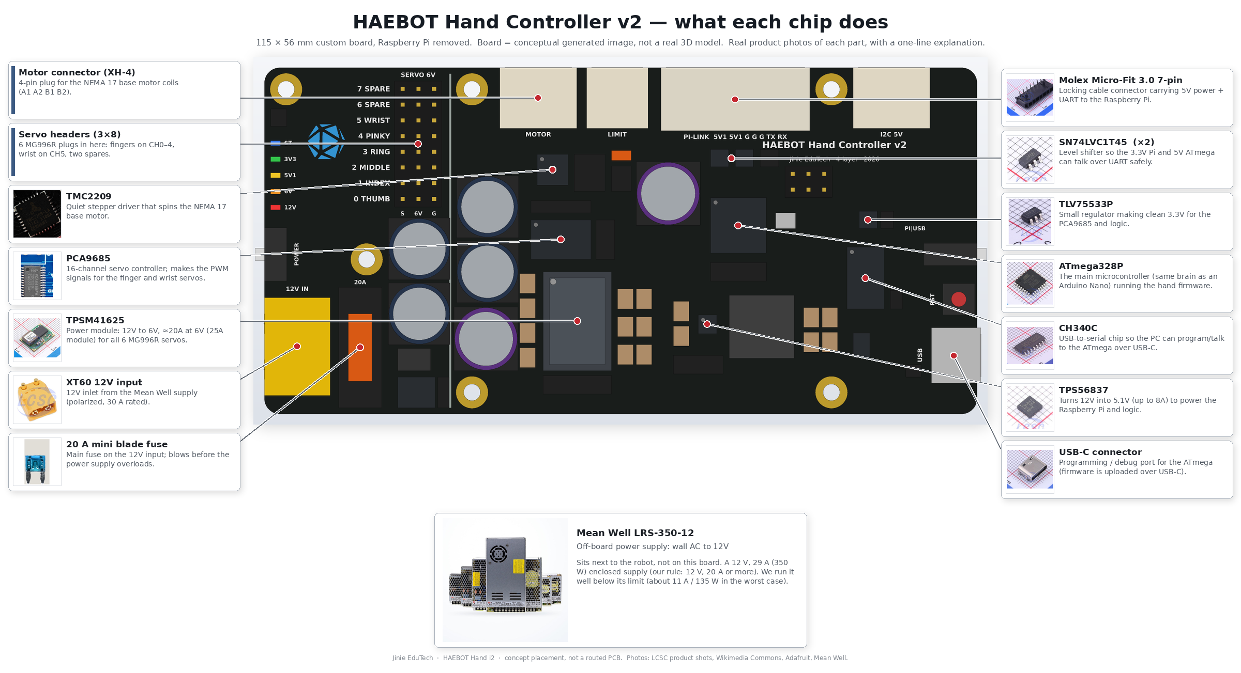
그림 4. 보드 상면도와 주요 IC 실물 사진·한 줄 설명 (IC 가이드) — 보드는 개념용 생성 이미지(실제 3D 모델 아님)

5. 전원 · 보호 요약
일반 = 서보 6개 동시 동작 · 최악 = 6개 스톨(각 2.5 A) + Pi 5 A(USB 제한 해제) + 스테퍼. 상세: power_budget.md
표 4. 전원 레일 요약
레일 | 생성 | 일반 | 최악 | 부하율 (최악)
12 V 입력 | LRS-350-12 (20 A 이상) | 3.74 A · 45 W | 11.2 A · 135 W | SMPS의 39 %
6 V 서보 | U3 TPSM41625 | 4.2 A · 25 W | 15.0 A · 89 W | 6 V 정격 20 A의 75 %
5.1 V | U4 TPS56837 | 2.43 A · 12.4 W | 5.19 A · 26.5 W (USB 600 mA 시 4.19 A) | 8 A의 65 %
3.3 V | U9 TLV75533P | 8 mA | 42 mA | 500 mA의 8 %
12 V 모터 | U5 TMC2209 | 0.39 A | 1.0 A (허용치) | 2 A RMS의 50 %

표 5. 보호 체인 (AC → 각 레일)
단계 | 보호 부품 | 역할
AC | IEC 인렛 4 A T 퓨즈 + LRS 자체 보호 | AC 측 과전류, SMPS 과부하·OVP·OTP
12 V 입력 | J1 XT60 → F1 20 A 속단형 미니 블레이드 퓨즈 (XF1 홀더) | 최악 11.2 A = 56 %, 보드 고장 시 먼저 차단
12 V 입력 | Q1 P-MOSFET + DZ1 15 V 제너 | 역극성 보호, SW1 전원 스위치(게이트만 스위칭)
12 V 입력 | D1 SMBJ13A TVS + 940 µF 벌크 | 서지 클램프 · 잔여 위험: 최대 서지 약 21.5 V, LRS OVP 최대 16.2 V → 실측
스테퍼 분기 | F2 2 A 지연형(time-lag) 퓨즈 | TMC2209로 가는 12 V 분기 보호
6 V / 5.1 V / 3.3 V | 레귤레이터 내장 보호 | 전류 제한 약 22 A / 9.6 A, OVP·OTP, 자동 재시도(hiccup)
부팅 시 | R40 → PCA9685 /OE, R47 → TMC2209 ENN 풀업 | MCU가 허용하기 전까지 서보·모터 OFF
신호·USB | R15–R22 220 Ω, D2/D3 B5819W 다이오드-OR | PCA9685 출력 보호, USB가 Pi로 역급전 방지
감시 | A0/A1 전압 감지, A2/A3 PGOOD/PG (서보 전류 센서 없음) | 스톨 감지 = 6 V 강하 + PGOOD + 경과 시간 (부족하면 6 V 션트 + INA 검토)

발열 핵심
• TPSM41625: 6 V에서 약 20 A (25 A 아님). 6개 연속 스톨(15 A) 시 Tj 약 126 °C 추정 → 펌웨어 스톨 타임아웃(2초 초과 시 /OE로 서보 차단), 서멀 비아 ≥ 30개, 베이스 팬.
• 보드 발열 일반 3.5 W / 최악 7.8 W · LRS 선택 스위치 230 V(한국 220 V) · V-ADJ 12.0 V 초과 금지.

6. 커넥터 · 스위치 · LED · 보드 영역
표 6. 커넥터
Ref | 부품 | 용도 | 정격 / 최악
J1 | XT60PW-M (RA) | 12 V 입력 (16 AWG) | 30 A / 11.2 A
J2 | 3 × 8 핀헤더 2.54 mm | 서보 CH0–4 손가락, CH5 손목, CH6–7 예비 | 핀당 약 3 A / 2.5 A
J3 | JST XH 4P (RA) | NEMA 17 코일 A1 A2 B1 B2 | 3 A / 피크 1.4 A (1.0 A RMS)
J4 | JST XH 3P (RA) | 베이스 원점 리밋 스위치 | 3 A / < 10 mA
J5 | Micro-Fit 3.0 1×7 | PI-LINK: 5.1 V ×2, GND ×3, TX, RX | 핀당 5 A / 합계 5.2 A (핀당 2.6 A)
J6 | JST XH 4P (RA) | 예비 I²C ("5 V 최대 100 mA" 실크 표기) | 3 A / 0.1 A
J7 | 2 × 3 핀헤더 | ICSP 부트로더 기록 | –
J8 | USB-C (TYPE-C-31-M-12) | PC: 업로드·디버깅 (CH340C) | < 50 mA

표 7. 스위치 · 점퍼 · LED
Ref | 부품 | 기능
SW1 | SPDT 슬라이드 | 보드 전원 ON/OFF (Q1 게이트만 스위칭)
SW2 | SPDT 슬라이드 | 시리얼 선택 PI / USB: Pi와 PC의 신호 충돌 방지
SW3 | 택트 스위치 | ATmega328P 리셋
JP1 | 솔더 점퍼 + 1 kΩ | TMC2209 UART 선택 사용 (기본 개방)
D4–D8 | LED | D4 12 V·D5 6 V 빨강 · D6 5.1 V 노랑 · D7 3.3 V·D8 STAT(MCU D13) 초록 (BOM 기준)

표 8. 보드 영역 (개념 배치, 영역 구분은 유지)
영역 | 위치 | 배치 부품
개방 영역 (Pi 바깥) | x 0–30 mm | J1, F1, Q1, D1, C1/C2 벌크, SW1, J2 서보 헤더, LED, 로고
Pi 하부 (높이 ≤ 12 mm) | x 30–115 mm | U3 + C14/C15, U2, U5 + F2, U4 + L1, U1, U6, U7/U8, U9
상단 / 우측 가장자리 | Pi 하부 | 상단: J3, J4, J5, J6 · 우측: J8, SW2, SW3

표 9. 4층 적층 (JLCPCB 4L 1.6 mm, 예비 · 동박 폭 상세: power_budget.md)
층 | 구리 | 용도
L1 / L4 | 2 oz | 신호 + 전원 동박 채움(Pour) (12 V, 6 V 대전류 경로)
L2 | 1 oz | 솔리드 GND
L3 | 1 oz | 전원 플레인 (12 V / 6 V / 5.1 V / 3.3 V 아일랜드)

7. 보드 레이아웃 그림
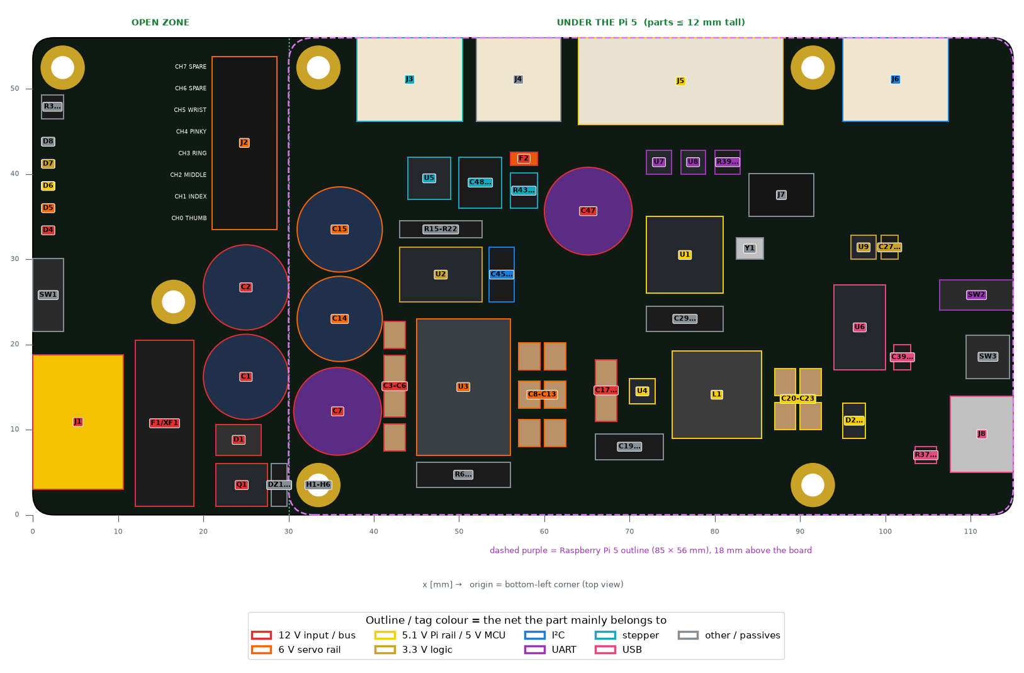
그림 5. 상면 배치도 — 실제 패키지 크기, Pi 외곽선 표시, 축척 (개념 배치) · 부품 설명 표 포함 원본: GitHub electronics/renders/layout_top.png
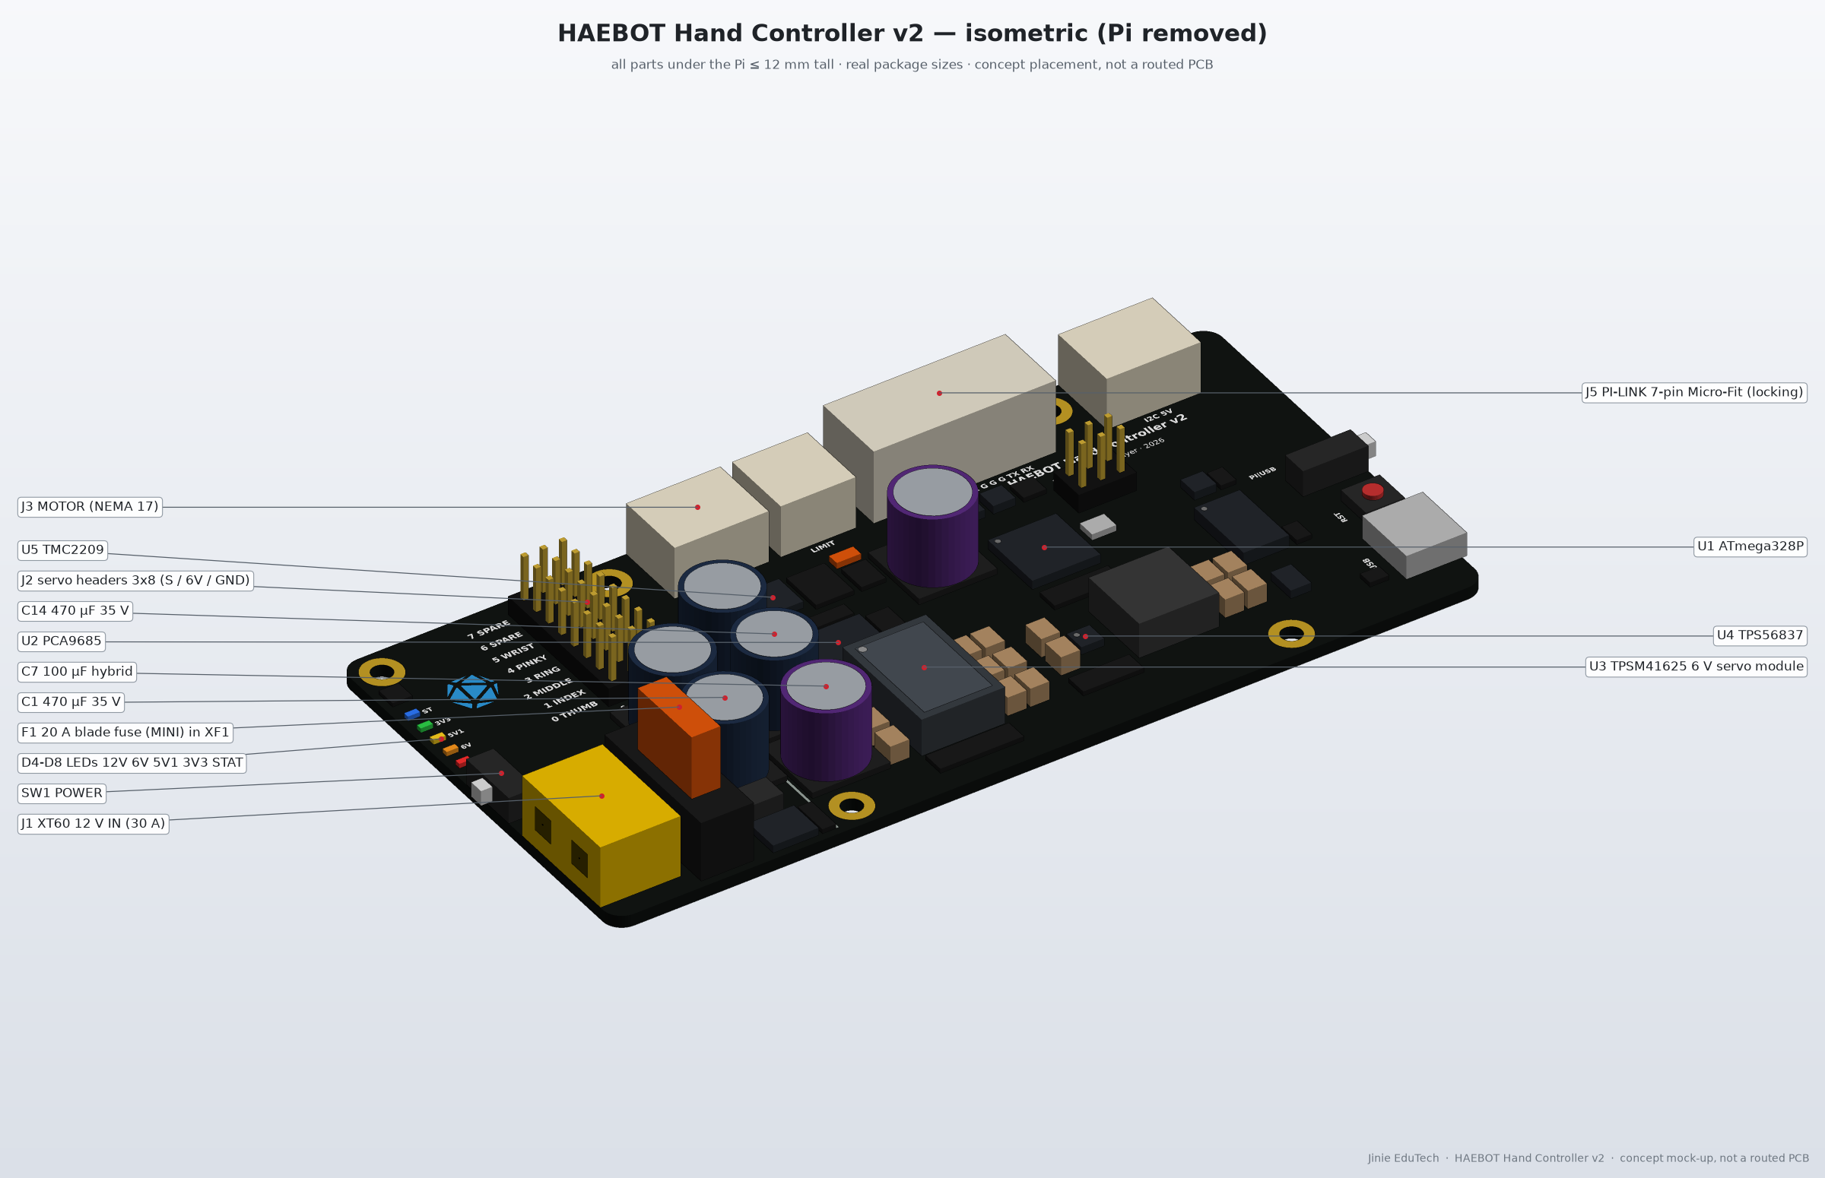
그림 6. 등각도 (Pi 미장착) — 개념용 3D 생성 이미지(실제 3D 모델 아님) · Pi 하부 부품 높이 ≤ 12 mm
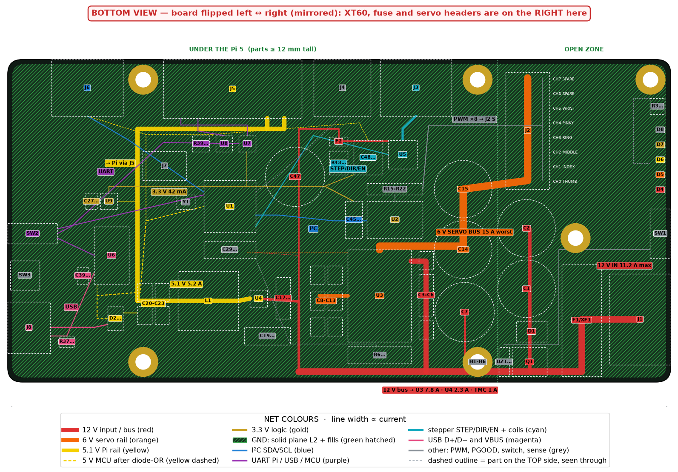
그림 7. 배선도 — 하면(좌우 반전), 네트별 색상 · 부품 설명 표 포함 원본: GitHub electronics/renders/wiring_back_colorcoded.png
네트 색상: 12 V 빨강 · 6 V 주황 · 5.1 V 노랑 · 3.3 V 금색 · GND 초록 빗금 · I²C 파랑 · UART 보라 · 스테퍼 청록 · USB 자홍 · 기타 회색
그림 8. 등각도, Pi 5 적층 (18 mm 스탠드오프) — 개념용 3D 생성 이미지(실제 3D 모델 아님)

8. 보드 개발자 체크리스트
표 10. 산출물
 | 산출물 | 내용
☐ | 회로도 | KiCad, 본 문서와 bom_controller_v2.csv 기준
☐ | PCB | 4층 약 115 × 56 mm, 영역·적층·동박 폭 반영, DRC 통과
☐ | 3D 검증 (KiCad) | KiCad 3D에서 Pi 5와 함께: Pi 하부 ≤ 12 mm, M2.5 홀 주변 2.6 mm 금지, 커넥터 접근성
☐ | 제조 파일 | JLCPCB Gerber, BOM, CPL (LCSC 품번 기준)
☐ | 최종 BOM · 실크 | TBD·품절 부품 확정, 모든 커넥터·스위치·LED 라벨

설계 시 준수 사항
• 부품 선정은 확정(전원 공급기 포함: Mean Well 12 V 20 A 이상, LRS-350-12). 변경 전 협의.
• TPSM41625: 하부 서멀 비아 ≥ 30개 (L2/L3/L4), TI 레이아웃 가이드 준수 · TPS56837: TI Table 7-2 (500 kHz, 5 V) 구성
• TMC2209: 서멀 패드를 플레인에 연결, Standalone 유지 (MS1 = H, MS2 = L, VREF 1.41 V → 1.0 A RMS)
• /OE·ENN 풀업, PGOOD/PG, 전압 감지 생략 금지 · TVS·벌크 커패시터는 입력 커넥터 가까이
표 11. 확정 필요 사항 (※ 아직 구매한 부품 없음 · 아래는 BOM의 LCSC 품번 상태)
 | 확정 필요 (TBD) | 내용
☐ | LCSC 품번 미확정 | R4, R6–R10, R12, R15–R22, R23, R25–R27, R30, R37/R38, R46, C25/C26, J2, D6
☐ | LCSC 품절 → 대체품 | C1/C2/C14/C15 (470 µF 35 V), J5 Molex 43650-0713, R43/R44 (0.11 Ω)
☐ | 별도 구매 | F1 20 A 퓨즈 (LCSC 미취급)
☐ | 발주 전 검증 | 레귤레이터 열, TMC2209 전류, 서보 피크(6 V 강하 < 0.3 V), J5 5 A 30분, 12 V 과도 < 16 V

함께 결정할 2가지
• Pi 링크 7핀 vs 8핀: Pi에서 펌웨어 업로드가 필요하면 8핀 Micro-Fit(43650-0813) + GPIO4 → 2N7002 → RESET 추가
• 서보 신호 버퍼: 3.3 V PWM 검증 결과에 따라 74AHCT125 추가 여부 (현재 미실장)

상세 (GitHub electronics/): power_budget.md (계산·검증) · bom_controller_v2.csv · README.md (핀 맵·Pi 설정) · STEP (개념용)

